**PENGANTAR DATABASE PERTEMUAN 03**

**PENGEMBANGAN PERANGKAT LUNAK**



|  |  |
| --- | --- |
| Abdullah Qa’id Mu’aadz | 22255601001 |

PeTIK II Jombang YBM PLN Tahun Akademik 2022/2023

Denanyar Utara, Plosogeneng,Kec. Jombang,

Kabupaten Jombang, Jawa Timur

Tugas Mandiri 03

* Identifikasi entitas yang terlibat sesuai dengan aplikasi teman-teman
* Identifikasi atribut yang terlibat sesuai dengan aplikasi teman-teman
* Buatlah Entity Relationship Diagram pada aplikasi teman-teman menggunakan MySQL WorkBench
* Format pengumpulan berupa MS. Word

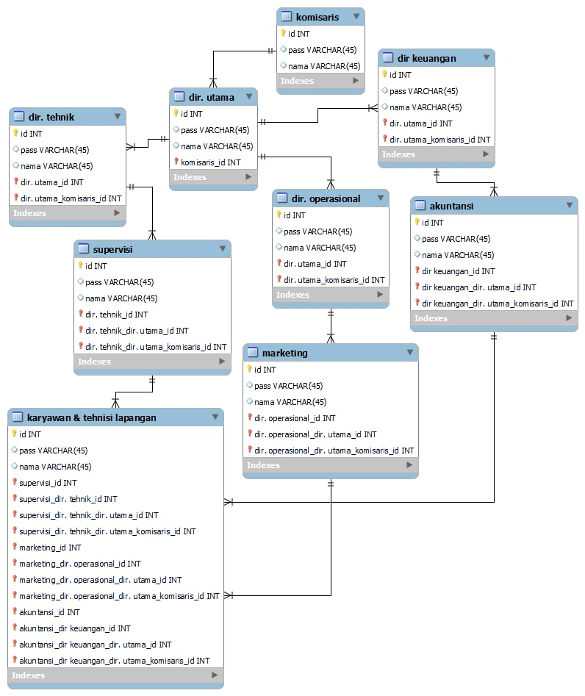Jawaban :